福路通资源循环（福建）集团有限公司

宁德地区旋转桶式活动护栏原材料
询价采购文件

询价采购人：福路通资源循环（福建）集团有限公司

日 期：2025年11月26日

目 录

第一篇 询价采购公告 - 3 -
第二篇 项目采购规格、最高限价及质量要求 - 7 -
第三篇 供应商须知 - 11 -
第四篇 响应文件要求 - 14 -
第五篇 评审办法 - 17 -
第六篇 合同主要条款、合同格式 - 21 -
第七篇 响应文件格式 - 29 -
一、报 价 函 - 33 -
二、报 价 表 - 34 -
三、供应商法定代表人身份证明书 - 35 -
四、供应商法定代表人授权委托书 - 37 -
五、资质文件 - 39 -
六、其他文件 - 40 -
七、供应商廉政保证书 - 41 -

第一篇 询价采购公告

福路通资源循环（福建）集团有限公司对宁德地区旋转桶式活动护栏原材料（不含滚筒）进行询价采购，现欢迎中国境内具备资质能力的合格供应商参与本项目询价活动。

一、项目基本情况
项目名称：宁德地区旋转桶式活动护栏原材料
采购方式：公开询价采购
采购需求：原材料采购，具体要求详见采购文件第二篇。
项目含税最高限制单价：780元/米，暂估数量2500米，最高限制总价：1950000元
本项目设置响应最高限价，供应商响应报价不得超出最高限价。
合同履行期限：自合同签订之日起一年内
供货地点：福建省内采购人指定地点

二、供应商资格条件
（一）在中华人民共和国境内注册且合法存续的企业法人。
（二）近2年内未被国家企业信用信息公示系统列入经营异常名录或者严重违法失信名单的（应提供企业在国家企业信用信息公示系统http://www.gsxt.gov.cn中公示的“企业信用信息”之“基础信息”“列入经营异常名录”“列入严重违法失信企业名单（黑名单）信息”（网页截图））。
（三）企业、法定代表人未被列入失信被执行人名单（应提供企业、企业法定代表人在中国执行信息公开网http://zxgk.court.gov.cn中“综合查询被执行人-全国法院”查询的信息（网页截图））。
（四）符合国家法律、行政法规规定的其他条件。
（五）本项目不接受联合体竞租，不得转租、转让。
（六）法定代表人为同一个人的两个及两个以上法人，母公司、全资子公司及其控股公司，存在资产关联关系的单位，不得在本次招商活动中同时提交竞价申请。

三、采购文件获取方式
凡有意参加本项目的供应商采用以下两种方式获取采购文件：
（一）意向参与本项目的供应商自行在本项目响应文件递交截止时间前访问福建省高速公路集团有限公司官网（www.fjgsgl.com）、中国采购与招标网（http://www.chinabidding.com.cn/)、福建高速集采平台（https://gsjc.fjetc.com/)下载采购文件。
（二）意向参与本项目的供应商于2025年11月26日至12月1日（法定公休日及法定节假日除外）每天9:00—17:00，到福路通资源循环（福建）集团有限公司（福建省福州市鼓楼区东水路18号交通运输厅26楼）领取询价采购文件或自行从官网下载。

四、响应文件递交方式及递交截止时间

（一）响应文件递交方式
本项目可采用以下两种方式送达响应文件：
1.邮寄递交：供应商应在响应递交截止时间前将响应文件按照询价采购文件规定包封后快递送达福州市鼓楼区东水路18号交通综合大楼26层，采购人以签收响应文件时间确定为递交时间。
收件信息如下：
邮寄地址：福州市鼓楼区东水路18号交通综合大楼26层福路通资源循环（福建）集团有限公司
收件人：吴先生
联系电话：0591-87077059
2.现场递交：供应商应在响应文件递交截止时间前由供应商法定代表人或其授权代表将纸质响应文件按照询价采购文件规定包封后递交至福建省福州市鼓楼区东水路18号交通运输厅26楼福路通资源循环（福建）集团有限公司。出席代表需携带法人代表证明或法人授权委托书、身份证原件及盖有单位公章的上述资料复印件以供审查，未按要求提交投标文件将被拒绝。
3.响应文件递交截止时间
2025年12月2日上午9:30（北京时间），逾期送达的或不符合采购文件规定的响应文件将被拒绝。

五、开标评审时间及地点
2025年12月2日上午9:30（北京时间），福建省福州市鼓楼区东水路18号交通运输厅26楼福路通资源循环（福建）集团有限公司。
六、凡对本次竞价提出咨询澄清或疑问，请在响应文件递交截止时间之前三日以书面形式与福路通资源循环（福建）集团有限公司联系。
七、竞价文件和要求如有补充修改，采购人将通过福建省高速公路集团有限公司官网（www.fjgsgl.com）、中国采购与招标网（http://www.chinabidding.com.cn/)、福建高速集采平台（https://gsjc.fjetc.com/)通知，请供应商自行关注。

八、评审办法
最低价评审法，具体详见采购文件。
采购人：福路通资源循环（福建）集团有限公司
地址：福建省福州市鼓楼区东水路18号交通运输厅26楼福路通资源循环（福建）集团有限公司
联系人：吴先生
联系电话：0591-87077059
竞价保证金汇入账号：
户名：福路通资源循环（福建）集团有限公司
开户行：兴业银行股份有限公司福州华林支行
账号：117130100171111113
注明用途：护栏原材料响应保证金

福路通资源循环（福建）集团有限公司
2025年11月26日

第二篇 项目采购规格、最高限价及质量要求

一、产品规格、最高限价
产品类型 | 单位 | 暂估数量 | 最高限制单价  （元/米） | 合计金额  （元）
宁德地区旋转桶式活动护栏原材料 | 米 | 2500 | 780 | 1950000
含税总额（元）（增值税率：13%） |  |  |  | 1950000
注：1.采购原材料应包含横梁、立柱、套筒、万向轮构件、端头等除旋转桶外其余部件，该批次原材料必须按图纸要求镀锌。
- 本项目为单价合同，结算数量以实际完成并经现场验收合格数量为准。
- 原材料所包含的调节段，标准段，加强段以采购方通知为准。
- 本次供货含6米加强段，6米标准段，5米标准段，4米标准段，3米标准段及两米固定端，具体需求以采购方通知为准。

产品示意图：
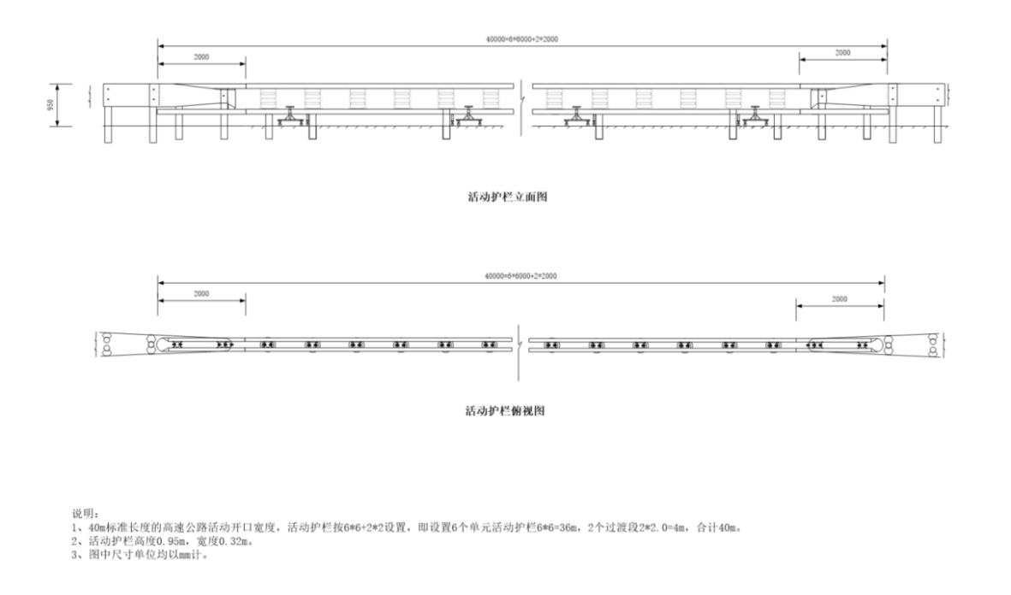
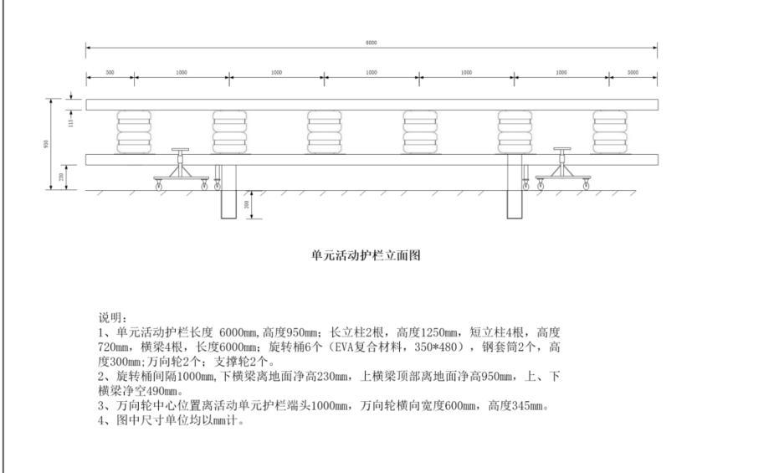

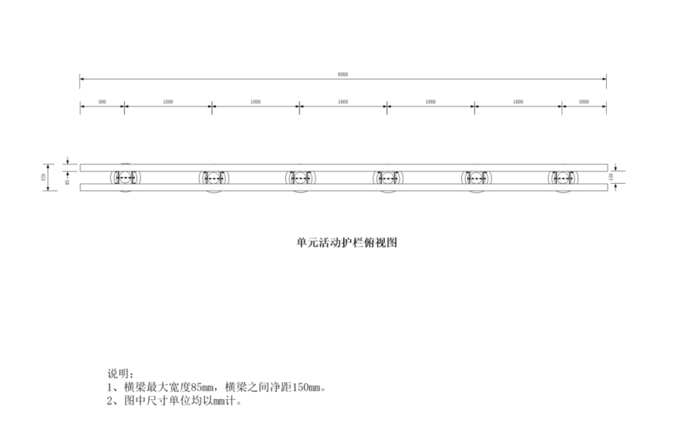
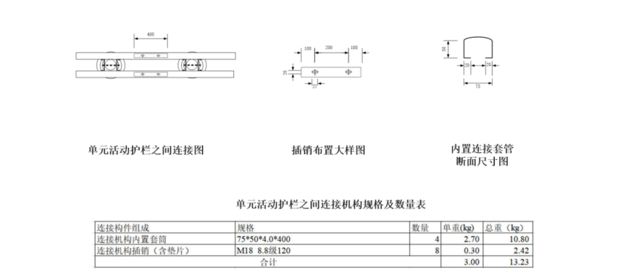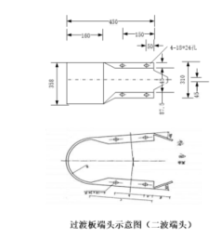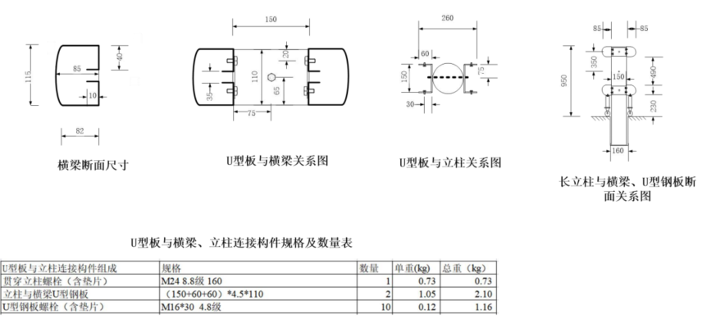

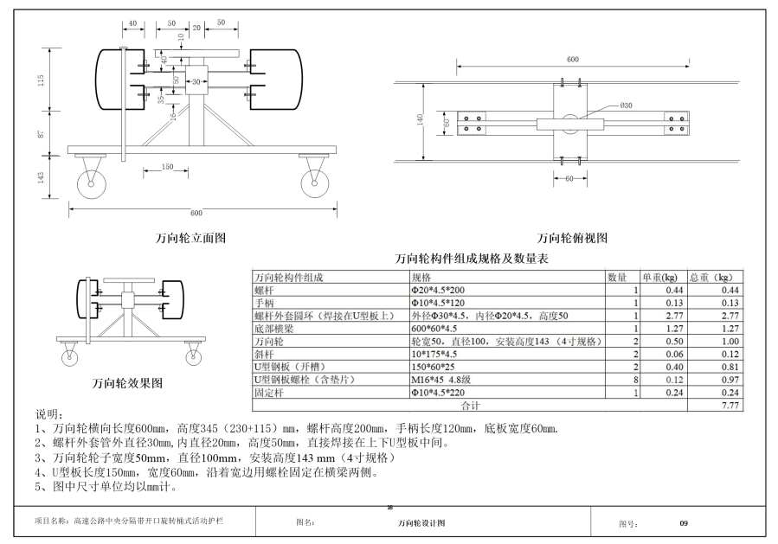

二、产品质量要求

（一）供应商严格按照采购人要求生产（按设计图纸技术质量指标要求），货物到达地点后，采购人应对货物进行验收，验收时，如发现有质量不合格，数量不符的，供应商无条件退换货并承担违约责任。供应商要做好宁德地区旋转桶式活动护栏原材料（不含滚筒）组装装卸、调试过程中的安全工作，并对此产生的相关安全责任负全责。
（二）护栏所有配件及材料等级质量参数应满足图纸要求，同时应按规范要求进行涂层防腐处理。
（三）因工期时间紧，中标供应商应在2025年12月25日前供应完合格的旋转桶式活动护栏原材料及配件。

第三篇 供应商须知

一、资金来源
资金来源：福路通资源循环（福建）集团有限公司企业自筹资金。

二、供应商的合格条件
（一）本项目采用资格后审方式
（二）资格条件要求
营业执照 | 供应商应提供有效的依法合法设立的独立法人企业的营业执照复印件并加盖供应商公章，未提供或提供不全的响应文件将被否决。
法定代表人授权书或法定代表人身份证明 | 供应商应提供法定代表人授权书或法定代表人身份证明，未提供或提供不全的响应文件将被否决。  注：供应商应按照采购文件格式规定提供。

三、询价采购日程安排
序号 | 项目 | 内容
1 | 询价采购人 | 福路通资源循环（福建）集团有限公司
2 | 项目名称 | 旋转桶式活动护栏原材料采购
3 | 询价采购方式 | 询价采购
4 | 询价采购文件领取 | 详见询价采购公告
5 | 现场查看时间 | 不组织现场查看
6 | 响应保证金及缴纳方式 | 本项目响应保证金额度为80000（捌万元整），供应商须采用转账方式汇入采购人指定账户，未按要求缴纳保证金的不得参与本项目采购活动。  保证金缴纳账户信息如下：  户名：福路通资源循环（福建）集团有限公司  开户行：兴业银行股份有限公司福州华林支行  账号：117130100171111113  注明用途：响应保证金
7 | 保证金缴纳时间 | 2025年12月1日17:00之前
8 | 答疑时间 | 无
9 | 递交响应文件  截止时间 | 2025年12月2日9:30
10 | 响应文件评审时间 | 2025年12月2日9:30
11 | 合同签订时间 | 成交通知书下达后7日内
12 | 响应文件投递地点 | 福建省福州市鼓楼区东水路18号交通运输厅26楼福路通资源循环（福建）集团有限公司
13 | 交货时间、地点 | 交货时间：由询价采购人提前5天通知，供应商按询价采购人通知的时间交付拼装好的旋转桶式活动护栏原材料（除滚筒）  交货地点：宁德古田工厂
14 | 成交办法 | 最低评审价法
15 | 成交结果公示媒介 | 本项目成交结果公示在福路通资源循环（福建）集团有限公司公示栏及福建省高速公路集团有限公司（www.fjgsgl.com），各供应商自行查看
16 | 响应有效期 | 自响应文件递交截止时间起90日

四、询价采购文件
（一）询价采购文件由询价采购公告；项目产品规格及质量要求；供应商须知；响应文件要求；评审方法；合同主要条款、合同格式；响应文件格式共七部分组成。
（二）询价采购文件的解释权归福路通资源循环（福建）集团有限公司所有。

第四篇 响应文件要求

一、文件要求
（一）供应商应当按照询价采购文件的要求编制响应文件，供应商应满足询价采购文件提出的要求和条件。

二、供应商响应文件的组成
响应文件由以下部分和供应商所做的一切有效补充、修改和承诺等文件组成，具体见第七篇“响应文件格式”。它包括：
（一）报价函；
（二）报价表；
（三）供应商法定代表人身份证明书；
（四）供应商法定代表人授权委托书；
（五）资质文件。
1.经有效年检的企业法人营业执照复印件（加盖供应商公章）；
2.供应商应响应询价采购文件并且符合第三篇“第二条 供应商的合格条件”规定的资格条件。
（六）风险承诺书。

三、响应文件的份数和签署
（一）响应文件一式两份，其中正本一份，副本一份，均由法定代表人或其授权代表人签署并盖公章，副本可以用正本的完整复印件。正本与副本不一致时，以正本为准。
（二）若供应商对响应文件的错处做必要修改，则应在修改处由法人代表或授权代表签字确认。
（三）电报、电话、传真形式的响应文件概不接受。

四、报价
（一）供应商应严格按照《响应文件格式》的“响应文件”格式认真填写。
（二）供应商的报价为一次性报价。即在报价有效期内报价价格固定不变。
（三）供应商可在最高控制价以下自由报价，应一次性报出不得更改的价格。供应商所报价格包括宁德地区旋转桶式活动护栏原材料（除滚筒）及完成除滚筒外其余原材料拼装所需的一切费用。供应商所报的总金额超过询价采购人最高询价采购控制总金额的，响应文件作相应无效处理。

五、响应文件的递交

（一）响应文件的密封与标记
响应文件的封面应注明“正本”“副本”字样，一并装入密封袋密封，密封袋上注明项目名称。密封袋的封口处须加盖密封章。

（二）响应文件的递交
供应商响应文件应于询价采购文件要求的递交响应文件截止时间前现场递交，响应文件的递交地点与时间见第三篇供应商须知。

六、无效报价
评审小组评审时，供应商响应文件出现下列情况之一者，应为无效报价：
（一）供应商不具备询价采购文件规定的资格要求的。
（二）供应商未按照询价采购文件要求由供应商法定代表人或授权委托人签字，或未按询价采购文件要求的格式加盖公章的（应逐页盖章并加盖骑缝章，及需签字部分）。
（三）响应文件出现多个报价方案或报价的。
（四）响应报价超出询价采购文件规定的询价采购控制价的。
（五）响应有效期、交货时间等商务条款不能满足询价采购文件要求的。
（六）报价产品不符合必须强制执行的国家标准的。
（七）响应文件含有违反国家法律法规的内容，或附有询价采购人不能接受的条件的。

第五篇 评审办法

一、响应文件开封
（一）响应文件开封在询价采购文件中“询价采购公告”确定的时间和地点公开进行。
（二）询价采购人可以视询价采购具体情况，延长询价采购截止时间和开封时间，但至少应当在询价采购文件要求提交响应文件的截止时间三日前，将变更时间书面通知所有报价供应商。
（三）评审会由询价采购人主持，询价采购人、供应商或有关方面代表参加。
（四）响应文件开封时，由询价采购方或供应商推选的代表检查响应文件的密封情况，经确认无误后，由询价采购方工作人员当众拆封宣读，宣读供应商名称、正本“报价表”内容，以及其他主要内容并记录。
（五）响应文件开封过程由询价采购人指定专人负责记录，并存档备查。

二、响应文件评审

（一）评审小组的组成
询价采购人按相关采购文件的要求并根据询价采购项目特点组成评审小组。

（二）评审方法和依据

1.评审办法：
评审小组从质量和服务均能满足询价采购文件实质性响应要求的供应商中，按照报价总价由低到高的顺序不多于3名成交候选人，并编写评审报告。
询价采购人从评审报告推荐的成交候选人中，根据质量和服务均能满足询价采购文件实质性响应要求且报价最低的原则确定成交人。

2.评审依据：
评审的依据为询价采购文件（含有效的补充文件），评审小组判断供应商对询价采购文件的响应仅基于响应文件本身而不靠外部证据。

3.评审原则：
（1）对所有有效报价的评价，都采用相同的程序和标准。
（2）评审严格按照询价采购文件的要求和条件进行。

4.评审程序
（1）根据《询价采购文件》的要求和规定，评审小组首先对各供应商的《响应文件》进行初审。
初审分资格性检查和符合性检查：资格性检查是依据法律法规和询价采购文件的规定，对响应文件中的资格证明等进行审查，以确定供应商是否具备报价资格；符合性检查是依据询价采购文件的规定，从响应文件的有效性、完整性和对询价采购文件的响应程度进行审查，以确定供应商是否对询价采购文件的实质性要求作出响应。
（2）澄清有关问题。为了有助于对响应文件进行审查、评估和比较，评审小组可以对响应文件中含义不明确、同类问题表述不一致或者有明显文字和计算错误的内容向供应商质疑，要求供应商作出必要的澄清、说明或纠正。供应商的澄清、说明或者补正应当采用书面形式，由其授权代表签字，并不得超出响应文件的范围或者改变响应文件的实质性内容。书面承诺为其响应文件的组成部分。
（3）比较与评价。评审小组对初审合格的响应文件按照询价采购文件中规定的评审方法和标准进行综合比较和评价。
（4）评审小组根据确定的评审方法和标准进行比较、排序，推荐出成交候选人。

三、成交原则
（一）询价采购人（或其授权的评审小组）按照评审报告中推荐的供应商排名顺序确定排名第一的候选人为成交供应商。排名第一的成交供应商放弃成交或因不可抗力不能履行合同的，询价采购人应当确定排名第二的候选人为成交供应商。排名第二的成交供应商因前述原因不能签订合同的，询价采购人应当确定排名第三的候选人为成交供应商。排名前三名的成交供应商均不能签订合同的，则进行重新询价采购。
（二）如果经审查或公示期内有异议确定该成交供应商无条件圆满履行合同，询价采购人将对排位其后第一位的成交供应商作出类似的审查和公示。询价采购结果公示于福路通资源循环（福建）集团有限公司公示栏及福建省高速公路集团有限公司网站（www.fjgsgl.com）。
（三）成交通知书
1.询价采购有效期内，询价采购人将以书面形式向成交供应商发出《成交通知书》。《成交通知书》发出后，询价采购人改变成交结果，或者成交供应商放弃成交，应当承担相应的法律责任。
2.《成交通知书》是签订合同的书面依据。
（四）签订合同时变更数量的权利
根据需要，询价采购人有权提出对询价采购货物作局部调整，但不得对询价采购文件和成交供应商的响应文件作实质性更改，并应经甲乙双方共同认定。

四、签订合同

（一）签约
1.成交供应商按《成交通知书》指定的时间、地点与询价采购人签订合同。成交供应商拒绝签订合同的，采购人有权没收其响应保证金，并列入不良记录名单中。
2.询价采购文件、成交供应商的响应文件及澄清文件等，均为签订询价采购合同的依据，所签订的合同不得对询价采购文件和成交供应商的响应文件作实质性修改。
3.中标方响应竞价保证金捌万元整自动转为履约保证金，合同履行完成后且中标方无违约行为的，无息退还。
4.合同生效条款由甲乙双方约定，法律、行政法规规定应当办理批准、登记等手续后生效的合同，依照其规定。

第六篇 合同主要条款、合同格式

宁德地区旋转桶式活动护栏原材料采购合同

合同编号：

甲方：福路通资源循环（福建）集团有限公司
乙方：
福路通资源循环（福建）集团有限公司（发包人名称，以下简称“甲方”）为采购宁德地区旋转桶式活动护栏原材料，已接受（承包人名称，以下简称“乙方”）对该项目的响应文件。甲乙双方本着平等互利、自愿合作的原则，经友好协商，根据《合同法》及相关法律法规的规定，达成如下协议，以资共同遵守。
一、根据甲方委托，乙方提供旋转桶式活动护栏原材料包含横梁、立柱、套筒、万向轮、端头等（除滚筒）。项目地点为宁德地区高速路段。

二、下列文件应视为构成合同文件的组成部分：
（1）本协议书及各种合同附件（含评标期间和合同谈判过程中的澄清文件和补充资料）；
（2）中选通知书；
（3）投标函（文件）及投标函（文件）附录；
（4）承包人有关人员、设备投入的承诺；
（5）其他合同文件。上述合同文件互相补充和解释。如果合同文件之间存在矛盾或不一致之处，以上述文件的排列顺序在先者为准。
根据《中华人民共和国民法典》的有关规定，经甲乙双方协商，甲方同意由乙方提供宁德地区旋转桶式活动护栏原材料，并将原材料拼装成除滚桶外的成品并运输至宁德古田，为明确双方权利与义务，特签订如下条款，供双方共同遵守。

三、质量要求及技术标准
（一）旋转桶式活动护栏原材料主要为钢材，钢材厚度、材质、镀锌应满足图纸要求及国标要求。
（二）护栏原材料产品试验检测报告、产品合格证中应附有试验护栏材料性能试验结果，以便于施工时进行护栏产品质量检测。
（三）旋转桶式活动护栏、标准段、渐变段的结构尺寸、材料型号、性能指标应满足现行规范质量要求，满足设计文件指标要求。
（四）护栏安装和使用须满足《公路交通安全设施设计规范》(JTGD81-2017)和《公路交通安全设施设计细则》(JTG/TD81-2017)相关要求。
（五）旋转桶式活动护栏由防护导向结构、支撑结构、约束连接结构和过渡连接结构组成，打开约束连接后可自由移动；活动护栏单元长度可以 为2m/4m/6m。
（六）横梁、立柱、套筒、端头等防腐处理应符合《公路交通工程钢构件防腐技术条件》（GB T 18226-2015）的规定，材料尺寸和厚度应满足设计要求。
（七）所有的连接螺栓及拼接螺栓应在护栏的线形达到规定要求时才能拧紧。
（八）其他类要求：乙方需确保供应全部材料的质量合格，保证能100%通过甲方代表、业主、监理、第三方检测单位及省监督站等有关部门的随机抽样检测；若检测不合格，乙方应在甲方问题反馈的24小时内作出处理回复；乙方不予回复处理，视为认可甲方所提出的质量问题，甲方有权要求乙方予以退换，乙方需在3天内将全部材料清场，7天内更换合格材料到场，由此产生的装卸费、搬运费、人工费、返工费、运输费等一切费用由乙方承担，如由此造成甲方返工的，还应当赔偿返工损失。乙方如未能及时足量更换合格材料的，为保证工程顺利施工，甲方有权另行采购相应的材料，乙方应退回已付货款并支付合同总金额30%违约金。如乙方未依约退换材料或者乙方未将不合格材料清场的，乙方放在工地上的材料，视为废弃物，甲方有权进行处置，仓储费、场地占用费以及处置费用由乙方承担，材料毁损、灭失风险亦由乙方自行承担。

四、双方的权利及义务
（一）甲方按时提供分批次需求计划，因计划不及时造成的影响由甲方自负；若乙方不能按照计划供货影响工程施工，造成的损失由乙方承担（自然灾害等不可抗拒的因素除外）。延误期达到 2 天以上，甲方将有权终止本合同。
（二）因甲方工程施工发生工程变更等特殊原因，甲方有权对本合同数量和品种进行调整，并及时通知乙方，乙方按通知的数量和品种组织供应。
（三）乙方在运输过程中发生交通事故、人身伤害、通讯或水电线路损害、污染物泄漏等所造成的一切损失由乙方承担。
（四）收料单（供货联）由乙方自行保管，严禁倒卖。收料单必须作为材料结算单的附件。对褶皱造成的字迹不清、丢失等，责任由乙方承担，私自涂改收料单，甲方有权拒绝结算并终止合同。
（五）乙方运输时与地方发生任何纠纷均与甲方无关，乙方需自行解决；乙方运输车辆进入甲方工厂范围内时，必须遵守甲方的规章制度，服从甲方人员指挥，注意安全、不损坏甲方项目内设施，自觉控制运输车辆的速度与噪声。如果乙方原因引起设施损坏、安全事故等，由乙方承担责任。
（六）若乙方提供的材料确实存在质量问题，乙方不得以货物已经验收、签收、使用及其他原因为由进行抗辩免责。
（七）若甲方在施工过程中或施工结束后因乙方材料质量原因导致甲方受到第三方主张权利或行政处罚，乙方应当承担一切赔偿责任（包括但不限于诉讼费、律师费、保全费和差旅费等），该责任不因合同的终止而减小或解除。

五、协作服务费用及结算方式
（一）工程量清单
宁德地区旋转桶式活动护栏原材料
序号 | 工程或费用名称 | 单位 | 工程数量 | 单价（元/米） | 总金额（元） | 备注
1 | 宁德地区旋转桶式活动护栏原材料 | 米 | 2500
合计
备注：1.包含直接费用、间接费用、税收等一切相关费用。
2.本项目为单价合同，结算数量以实际完成并经现场验收合格数量为准。如有路段新增数量按本项目单价，以经验收合格的实际完成数量为准。
3.安全生产专项费用、工程保险费、工伤保险费等应满足国家相关规定费用要求。
4.采购原材料应包含横梁、立柱、套筒、万向轮构件、端头等完成除旋转桶外其余部件，该批次原材料必须按图纸要求镀锌。
5.原材料所包含的调节段，固定段，标准段，加强段，以采购方通知为准。
（二）结算方式：合同签订后7日内，甲方向乙方按合同总额的20%支付项目预付款，按路段分批分期结算，根据甲方实际发货通知，货到收货地且甲方验收合格并收到乙方结算单和增值税专用发票后，十五日内通过银行转账的方式向乙方支付该路段剩余货款。
（三）银行账户信息
1.甲方银行账户信息：
开户银行：
银行账号：
开户名称：
2.乙方银行账户信息
开户银行：
银行账号：
开户名称：

六、履约保证金金额及形式
（一）履约保证金金额：80000元；
（二）履约保证金币种：人民币；
（三）履约保证金形式：中标方响应保证金在中标后转为履约保证金，履约保证金的退还需在乙方无违约情形下，合同期满后无息退还至乙方指定银行账户的条款。

七、合同有效期
合同签订之日至工程施工完成甲方付清材料款后终止。

八、安全生产
（一）乙方须严格遵守安全生产的要求，严禁发生违法乱纪等行为。
（二）乙方须严格遵守高速公路作业的规章制度，确保安全生产。

九、保险
（一）乙方承诺为所有参与本项目协作服务人员办理意外伤害保险，并承担相应责任。保险缴费凭证（复印件）必须交甲方备案。
（二）保险事故发生时，乙方有责任采取必要的措施减少损失。

十、违约责任
（一）乙方为本项目开展协作服务工作的人员资格不符合要求的，甲方有权单方面解除合同，由此造成的损失由乙方承担。
（二）因乙方原因损坏现场设备或造成部分工程损坏的，乙方应赔偿全部损失，甲方有权从乙方协作服务费中扣除。
（三）因乙方及第三方原因管理导致发生安全生产事故的，乙方应自行承担全部责任。
（四）乙方未按合同约定完工的，每逾期一日应承担合同暂定总额1‰的违约金，逾期十五日仍未完工的，甲方有权解除合同并要求其承担合同总价款20%的违约金。
（五）其余未明事项依照《中华人民共和国民法典》及相关民事法律、法规执行。

十一、不可抗力
（一）甲乙双方的任何一方由于不可抗力的原因不能履行合同时，应及时向对方通报不能履行或不能完全履行的理由，在取得有关证明以后，允许延期履行、部分履行或者不履行合同，并根据情况部分或全部免予承担违约责任。因一方延迟履行导致发生不可抗力事由的，不免除延迟履行方的责任。
（二）发生不可抗力事件时，声称受到不可抗力事件影响的一方应在2日内将不可抗力事件的发生通知另一方，并提供关于此种不可抗力事件及其持续时间的适当证据及合同不能履行或者需要延期履行的书面资料。声称不可抗力事件导致其对本合同的履行在客观上成为不可能或不实际的一方，有责任尽一切合理的努力消除或减轻此等不可抗力事件的影响。
（三）因政府主管部门、工程建设业主、监理单位出台的相关文件、市场准入规定造成合同不能执行，甲方不承担任何责任。

十二、合同终止履行
乙方在执行合同中出现下列任一行为均属违约行为，甲方可据此向乙方发出书面违约通知书，提出终止部分或全部合同的继续履行。
（一）供应的材料出现严重质量问题或属于伪造产品。
（二）以各种理由拒绝接收或完成买方的材料需求计划。
（三）乙方不能保证供应导致甲方施工生产停滞。

十三、争议解决
因履行本合同产生的争议，由双方协商一致解决，协商不成的，双方均应向甲方所在地人民法院提起诉讼。

十四、合同的转让和分包
乙方不得将本合同范围内任何一部分以任何借口和形式转让或分包出去。

十五、附则
（一）本合同经双方签字盖章后生效。合同履行过程中需要进一步约定合同条款的，可由双方协商后签订补充协议，补充协议和本合同具有同等法律效力。
（二）询价文件、响应文件也为合同的组成部分。
（三）本合同一式捌份，甲乙方各执肆份，具有同等法律效力。

甲方（盖章）： | 乙方：
法人/授权代表（签字）： | 法人/授权代表（签字）：
日期： 年 月 日 | 日期： 年 月 日

第七篇 响应文件格式
（响应文件包封封面）

福路通资源循环（福建）集团有限公司

宁德地区旋转桶式活动护栏原材料询价采购

响应文件

供应商： （单位名称加盖公章）
日 期：2025年 月 日

（响应文件封面）

福路通资源循环（福建）集团有限公司

宁德地区旋转桶式活动护栏原材料询价采购

响应文件

供应商： （单位名称加盖公章）
日 期：2025年 月 日

目 录

一、报价函
二、报价表
三、供应商法定代表人身份证明书（格式）
四、供应商法定代表人授权委托书（格式）
五、资质文件
六、其他文件
七、供应商廉政保证书

一、报 价 函

福路通资源循环（福建）集团有限公司：

我方获悉贵单位需询价采购宁德地区旋转桶式活动护栏原材料，经详细研究询价采购文件，决定参加该询价采购项目的报价。
1.我方全面研究了询价采购文件，并能够正确理解和接受其全部内容。我方根据询价采购文件中的各项要求，对所询价采购宁德地区旋转桶式活动护栏原材料，我方愿以人民币￥ （大写 ）元费用价完成购销服务。
2.我方现提交的响应文件为：响应文件正本一份，副本一份。
3.我方完全同意询价采购文件中规定的评审办法；愿意自行承担我方在参与此次报价活动过程中所发生的一切费用。
4.如果我方中选成交，我方将履行询价采购文件中规定的各项要求，按《中华人民共和国民法典》和合同约定条款承担我方的责任。
5.我方愿意接收询价采购人在询价采购文件中要求的所有资料，并对其真实性负责。
供应商法定代表人 供应商：（公章）
或其授权委托人：（签字）
地址：
电话： 日期：2025年 月 日

二、报 价 表

序号 | 工程或费用名称 | 单位 | 工程数量 | 单价（元/米） | 总金额（元） | 备注
1 | 宁德地区旋转桶式活动护栏原材料 | 米 | 2500
合计（含13%增值税）
备注：
1.包含直接费用、间接费用、税收等一切相关费用。
2.协作服务采用单价报价与总价报价分别都不得超过本次协作的控制单价与控制总价的方式进行采购。
3.本项目为单价合同，结算数量以实际完成并经现场验收合格数量为准。如有路段新增数量按本项目单价，以实际完成数量经验收合格数量为准。
4.安全生产专项费用、工伤保险费等应满足国家相关规定费用要求。
5.总采购费用应包括原材料采购完成后运输至宁德古田的费用，采购原材料应完成除滚筒外其余部件的拼装，该批次原材料不含过渡段与滚筒，供货方应将除滚筒外其余材料拼装完成发货至宁德古田。
6.本项目为单价合同，结算数量以实际完成并经现场验收合格数量为准。
7.原材料所包含的调节段，固定段，标准段，加强段，以采购方通知为准。

供应商名称（全称并加盖公章）：
供应商代表签字：
日期： 年 月 日

三、供应商法定代表人身份证明书

福路通资源循环（福建）集团有限公司：

兹证明（法定代表人姓名，身份证号）是 （供应商名称） 的法定代表人，在我司担任 职务。

特此证明。

供应商名称（全称并加盖公章）：
供应商代表签字：
日期： 年 月 日

（供应商法定代表人身份证复印件并盖章）

四、供应商法定代表人授权委托书

福路通资源循环（福建）集团有限公司：

（供应商名称）是中华人民共和国合法企业，法定地址 。（供应商法定代表人姓名）特授权（被授权人姓名及身份证号码）代表我单位全权办理对宁德地区旋转桶式活动护栏原材料的报价、签约等具体工作，并签署全部有关的文件、协议及合同。
我单位对被授权人的签名负全部责任。
在撤销授权的书面通知以前，本授权书一直有效。被授权人签署的所有文件（在授权书有效期内签署的）不因授权的撤销而失效。

被授权人：（签字）
供应商法定代表人：（签字并盖公章）

（供应商被授权人身份证复印件并盖章）

五、资质文件

供应商需提供以下资质文件：
有效的工商营业执照副本复印件、税务登记证副本复印件（或提供三证合一的工商营业执照副本复印件）

以上资料复印件加盖公章，装订为响应文件的一部分。

六、其他文件

1.投标保证金（银行回执单，复印件加盖公章）。
2.产品原材料(钢材）检测报告。
3.近2年内未被国家企业信用信息公示系统列入经营异常名录或者严重违法失信名单的（应提供企业在国家企业信用信息公示系统http://www.gsxt.gov.cn中公示的“企业信用信息”之“基础信息”“列入经营异常名录”“列入严重违法失信企业名单（黑名单）信息”（网页截图））。
4.企业、法定代表人未被列入失信被执行人名单（应提供企业、企业法定代表人在中国执行信息公开网http://zxgk.court.gov.cn中“综合查询被执行人-全国法院”查询的信息（网页截图））。
5.供应商认为应提交的其他材料，可在此附件中提交。

七、供应商廉政保证书

福路通资源循环（福建）集团有限公司：

为了积极配合贵公司进行宁德地区旋转桶式活动护栏原材料询价工作，确保此次询价工作的公平、公正、公开，我们保证认真贯彻国家有关廉政和询价报价的有关规定，特向贵公司承诺如下事项：
1.不以任何方式向采购人和询价小组的任何人赠送礼品、礼金及有价证券；
2.不宴请采购人的任何人或请采购人的任何人参加高消费的娱乐活动以及旅游、考察、参观等；
3.不以任何形式报销采购人的任何人以及亲友的各种票据及费用；
4.不进行可能影响报价公平、公正的任何活动；
5.如违反上述承诺，自愿接受取消报价资格及其他任何形式的处理。

供应商名称（全称并加盖公章）：
供应商代表签字：
日期： 年 月 日

